嵌入式系统设计--瑞萨实验报告

实现温度报警，倒计时，简易计算器项目

## 一．实验目的

通过瑞萨（RENESAS MCU）实验平台学习嵌入式系统各功能模块开发和综合任务设计实现，使学生更好的掌握计算机组成原理与嵌入式系统基础知识，锻炼学生的动手操作能力，提高学生分析解决实际问题的创新实践能力。

## 二．实验内容

学习瑞萨嵌入式开发平台各功能模块使用方法，包括液晶、键盘、数码管、蜂鸣器、LED、AD/DA和温度传感器等模块，设计创新综合应用项目，搭建并编程调试系统，实现设计功能，并能够对设计方案进行进一步优化。

## 三．实验步骤

1. 学习CubeSuitePlus软件的使用，观看视频，编写并调试视频中（或实验指导书）的例程，掌握定时器、LED开发方法；
2. 学习数码管功能开发，掌握定时输入数字或AD转换结果在数码管上显示方法；
3. 学习LCD液晶和键盘模块的开发，掌握LCD液晶显示，包括文字、图片、键盘输入等，掌握键盘的自定义和输出显示；

4，学习蜂鸣器、温度测量等模块的使用；

5，新建工程，设计实现个人设计项目，要求在一个项目中综合使用到液晶LCD、键盘、LED和数码管模块，并根据需要加入蜂鸣器、AD/DA和温度测量等至少1个模块。

**备注**：以上为建议实验步骤，最终在4~5周内完成全部实验内容。

1. **程序思路流程图：**

实现本任务需要用到的软硬件功能模块：LED、液晶、键盘、数码管、温度传感器模块

模块选择

倒计时模块

采用中断实现

简易计算器模块

温度报警模块

分支结构，

判断温度是否在规定范围内

开中断，闭中断，分支语句实现选择实现暂停/开始

输入计算表达式，四个判断语句实现加减乘除

输出计算结果后回归到初始输入阶段

特定按键退出模块

**五．各模块端口配置参数：**

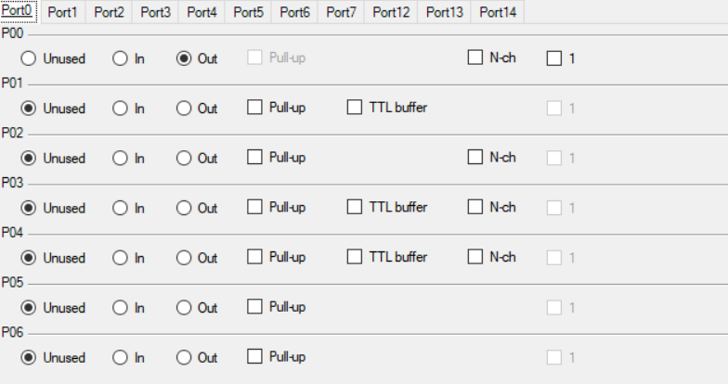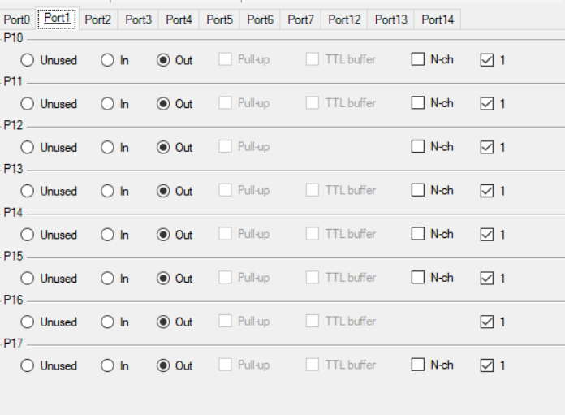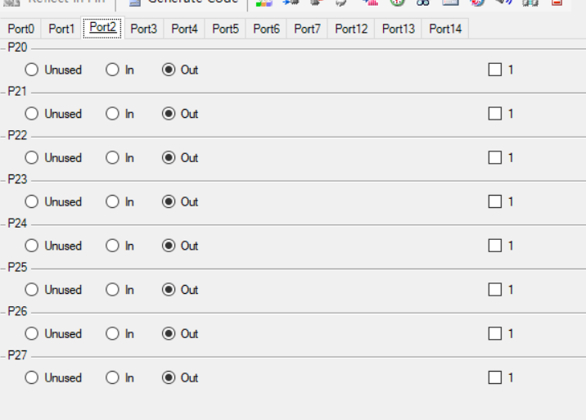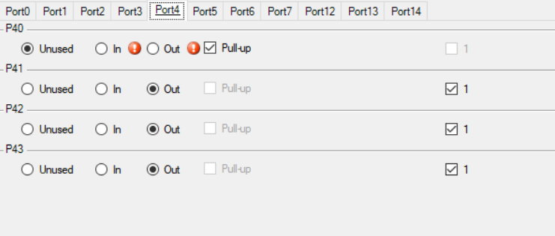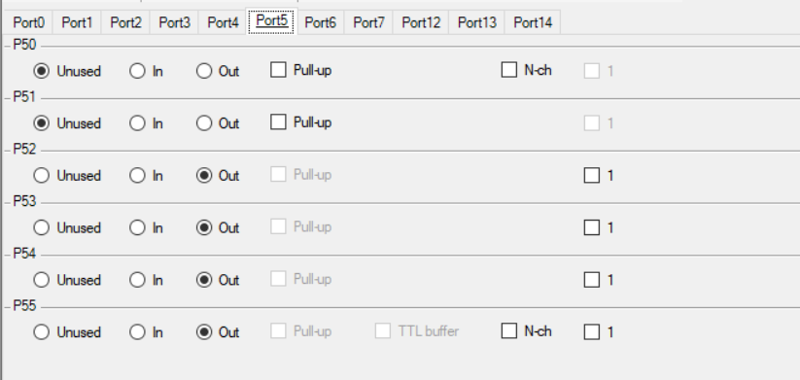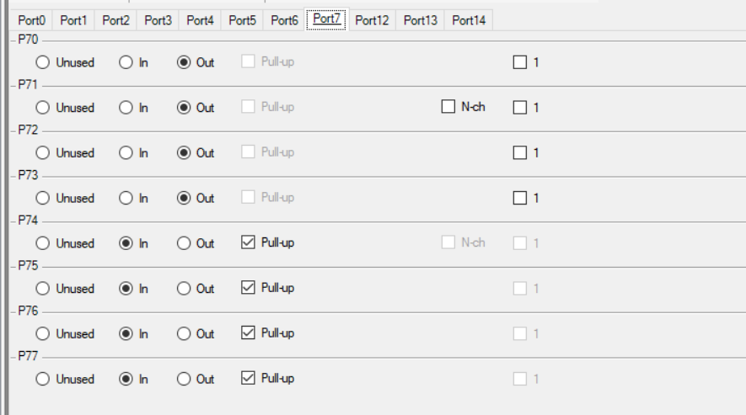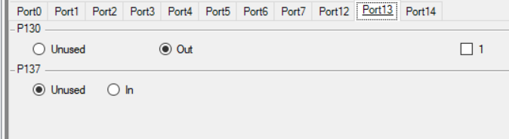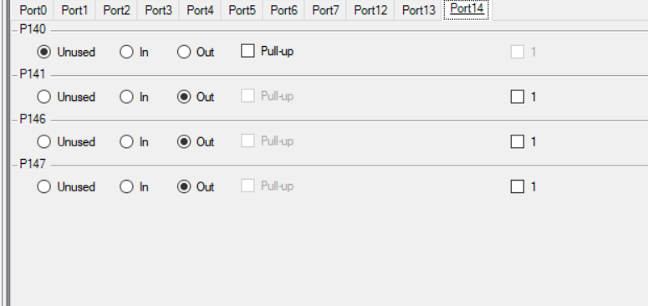

## 六．实验使用的功能模块描述+关键代码详解

1.LED模块，使用三个LED代表二进制数，来表示选择是哪一个模块：

000：温度报警模块

001：球赛倒计时模块

010：简易计算器模块

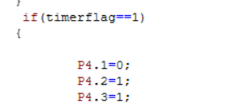

1. 温度报警模块：

当温度低于设定温度时，3个LED：000，表示0模块，7段数码管后两位显示当前测得温度，同时如果温度小于设定温度，液晶屏上显示“tempture noraml”，如果温度大于设定温度，液晶屏上显示“tempture high”，同时三个LED灯全亮，表示报警

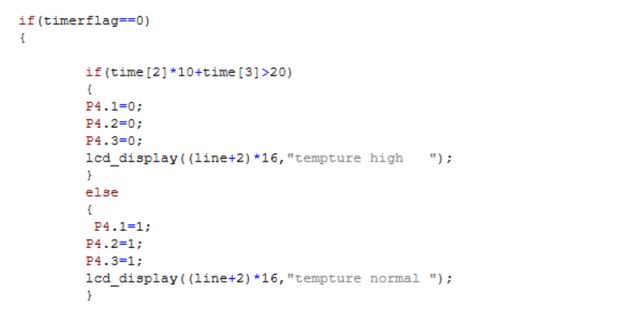

实验结果：

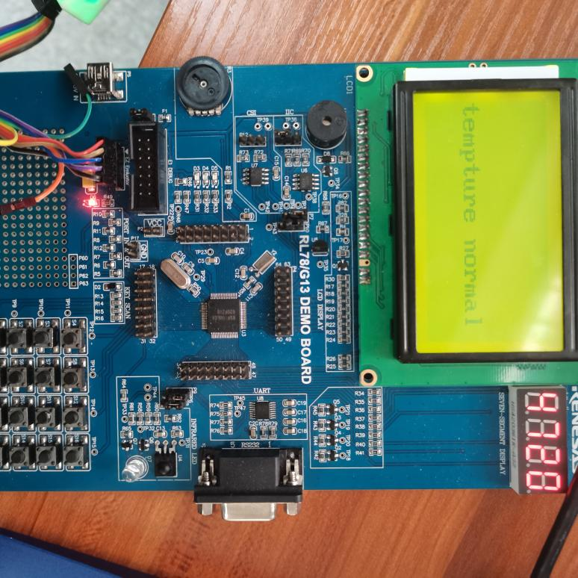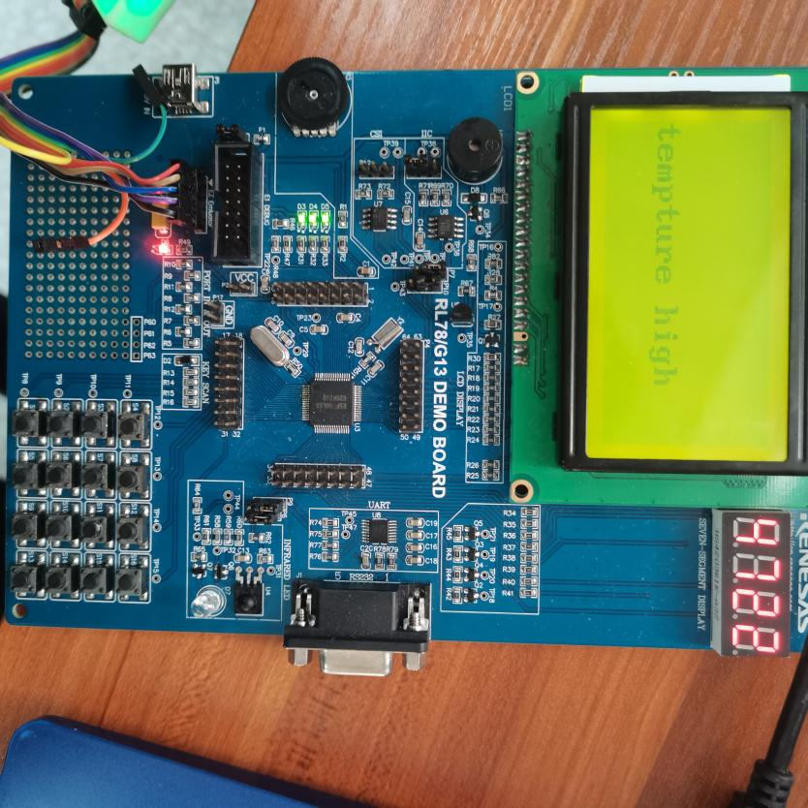

1. 倒计时模块：

可以实现开始，暂停，归零的比赛用倒计时，此处功能我们使用中断来实现

首先进入到该模块后LED显示001，通过开中断，关中断来实现暂停/开始，按键为“4”，开始计时时，液晶屏上显示“timimg”，同时7段数码前两位逐渐减一计数，暂停时，液晶屏上显示“stop”，同时7段数码管示数保持不变。

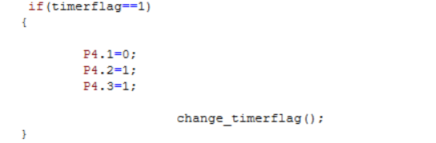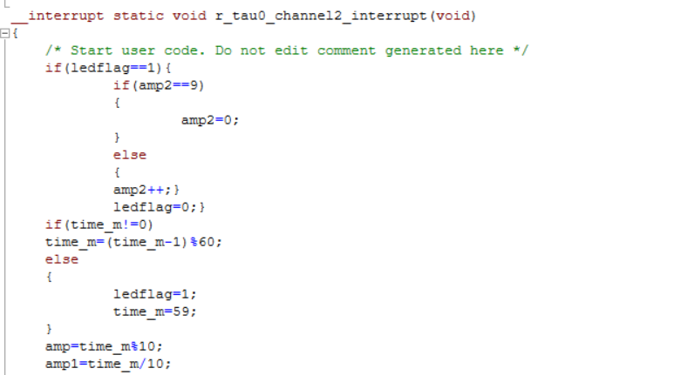

实验结果：

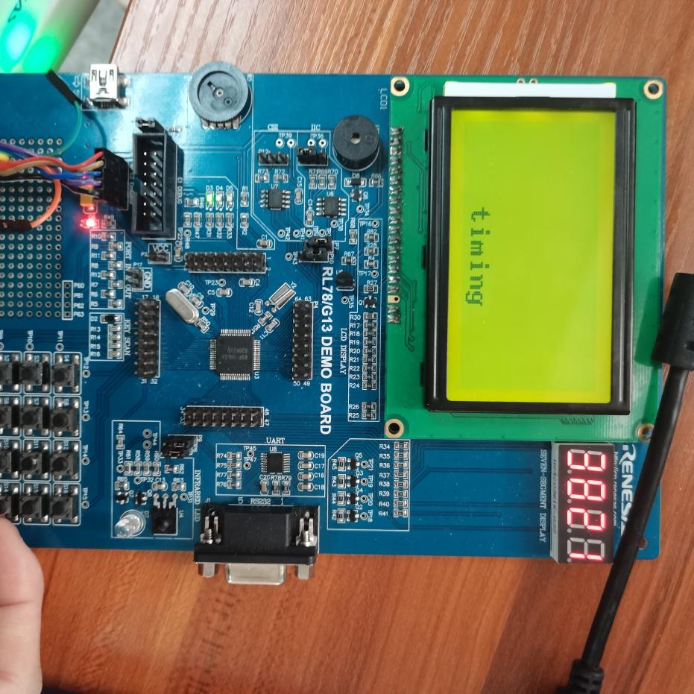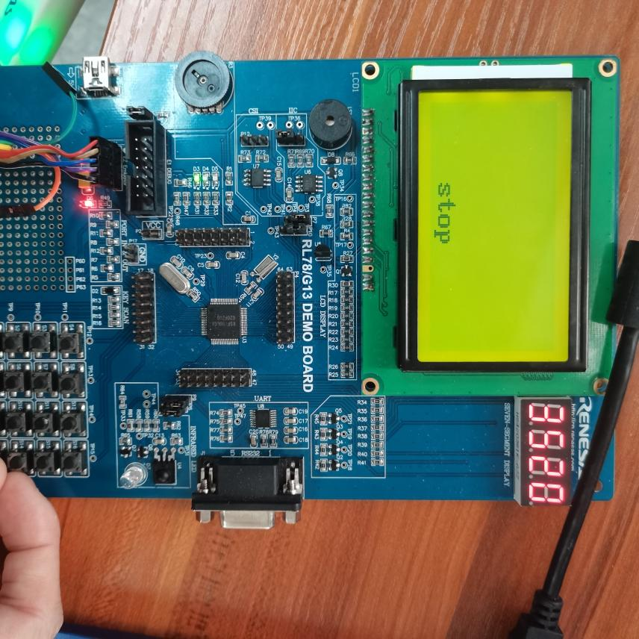

1. 简易计算器模块：

可以实现简单的加，减，乘，除四种运算，进入计算器模块后，LED显示010，液晶屏上提示输入“cacl_input”，我们按照设置的键盘符号输入相应的计算式，可以在液晶屏上显示，然后按下等于键，可以显示计算结果。由于键盘数目不够，我们使用错误输入”.=”来表示退出计算器模块，它将自动回到模块0

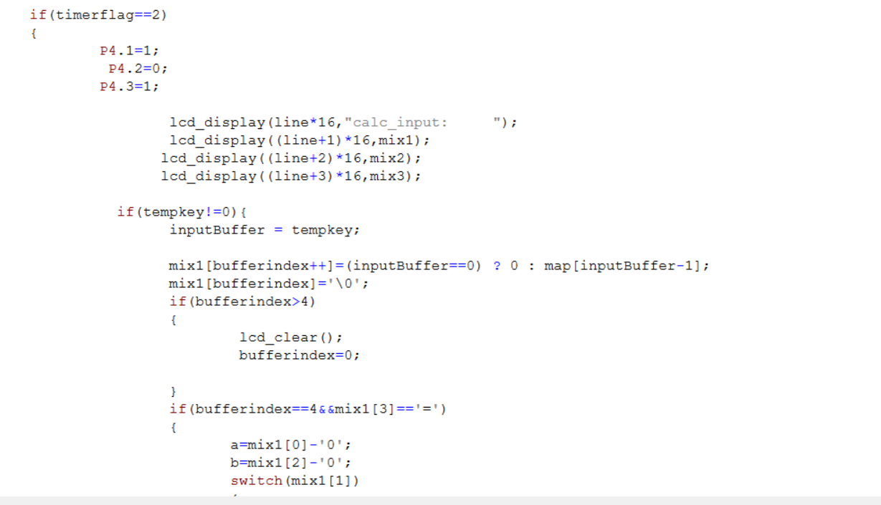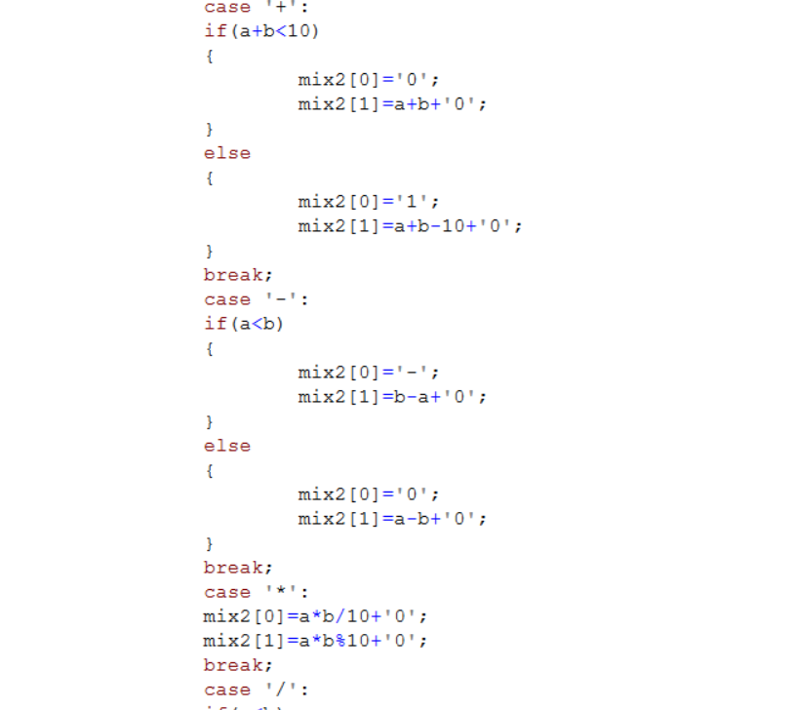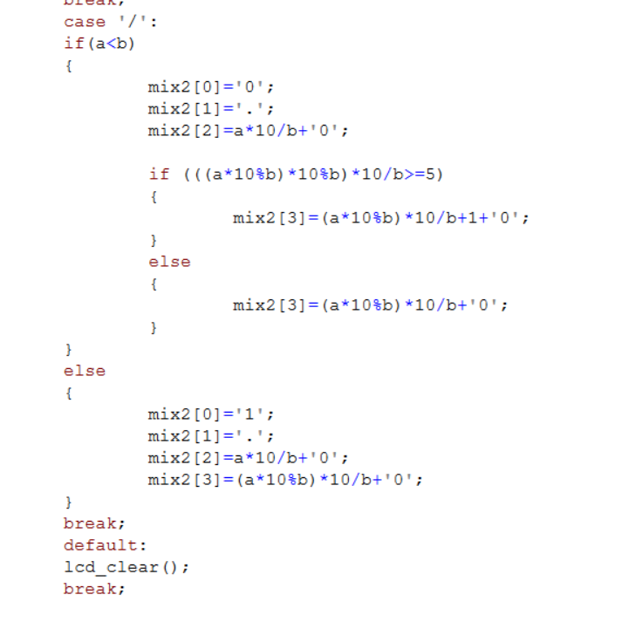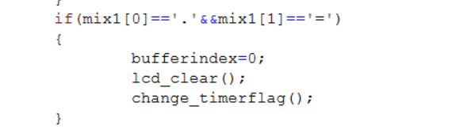

实验结果：

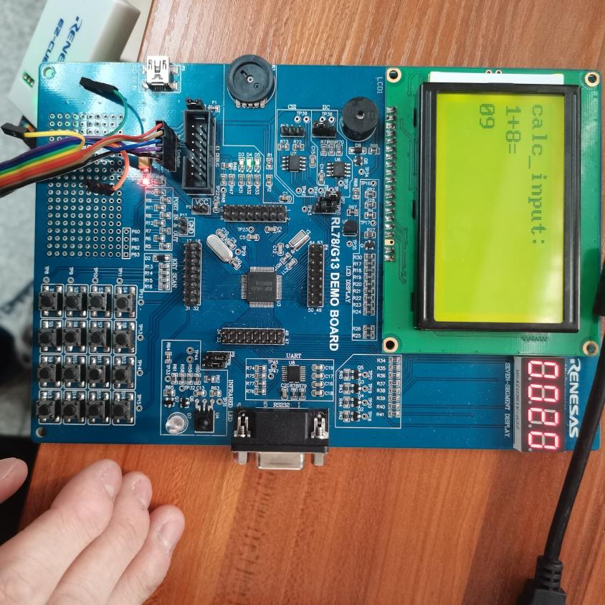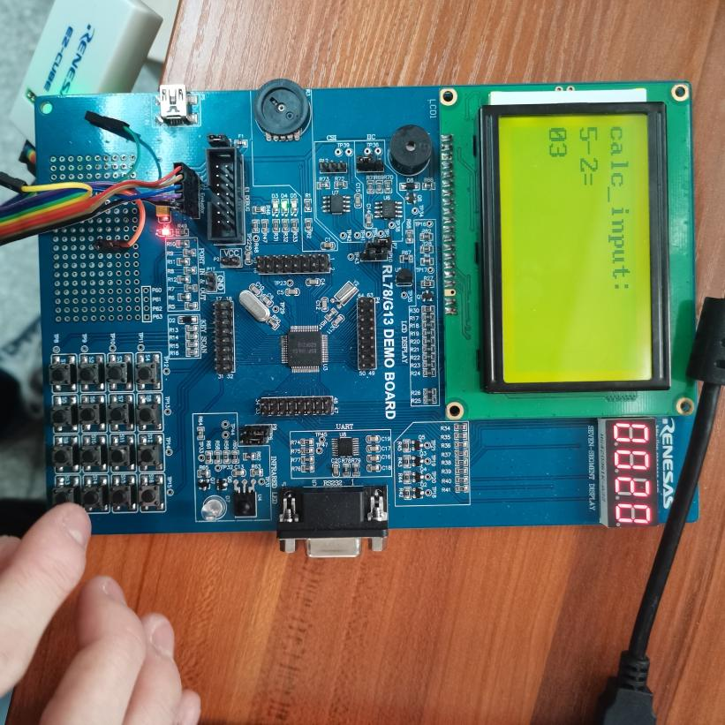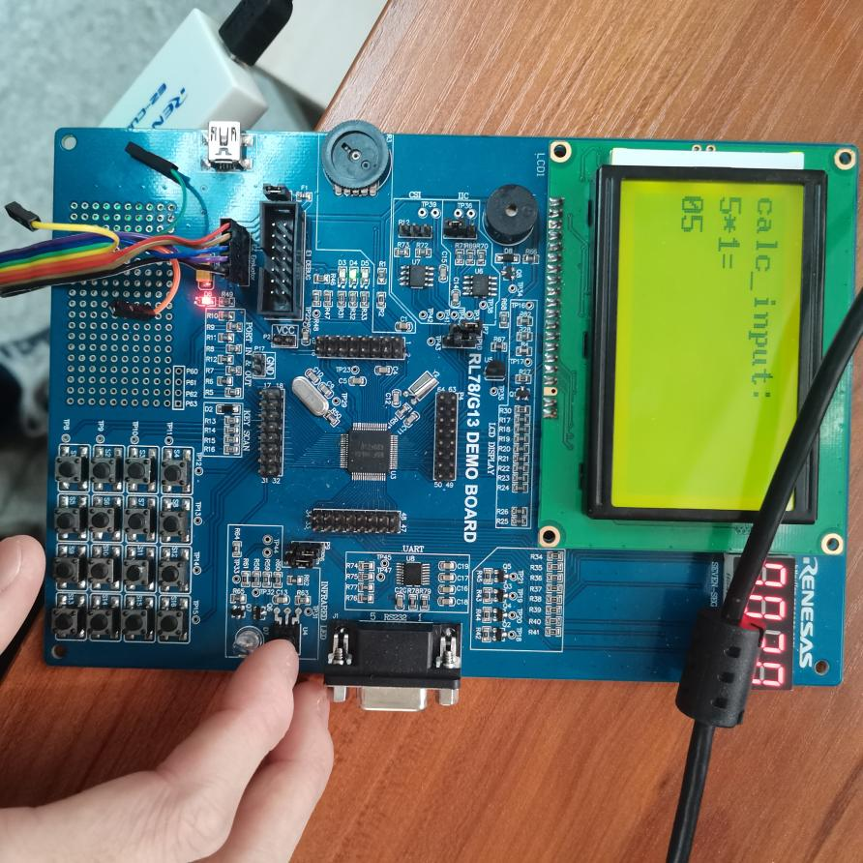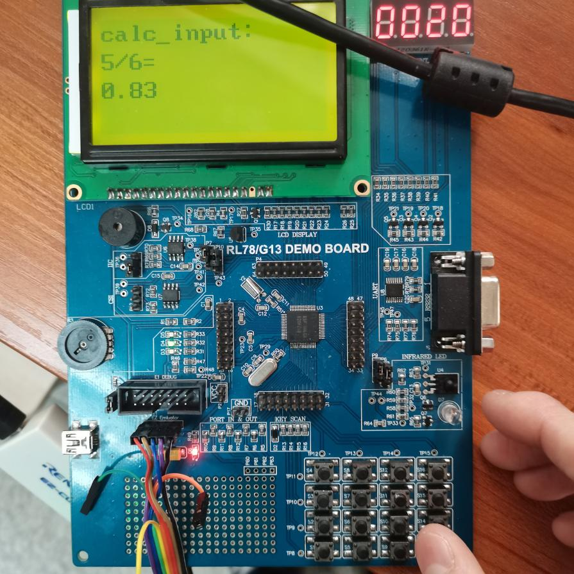

## 七．遇到的问题及解决方法

1.调试的时候瑞萨板一直不显示

选择是模拟仿真器，应该要选择简易Ez-cube仿真板；

1. 测量温度，使之显示在七段数码管上有延迟：

使用中断的方法，可以避免循环中delay（）函数对显示的延迟作用

1. 系统会定时复位，不能正常工作：

使用了看门狗定时器，一定要记得喂狗（给看门狗计时寄存器赋值），否则会使得系统定时复位

1. 有时代码被刷新之后就不见，使得不知道如何刷新代码了：

（一定要注意写代码的位置）

自己写的代码一定要写在指定区域，注释语句Start User Code和End User Code之间，否则在更新代码生成器设置时会自动清除注释语句之外的用户代码！